Projekt: Art of War - strategiczna gra turowa
Grupa: Informatyka, IGT, sekcja 2
Przedmiot: Praktyka zespołowego tworzenia gier komputerowych

Dokument: Raport z testów
Data powstania dokumentu: 25.06.2013
Data ostatniej edycji: 26.06.2013

Przeprowadzone testy skupiły się głównie na weryfikacji wymagań funkcjonalnych, a mniej na tzw. UX. W późniejszym etapie należałoby zastanowić się nad tym czy poszczególne elementy interfejsu graficznego są intuicyjne i ułożone w sposób przyjazny dla użytkownika. Do takiego zadania w projekcie przydatna jest funkcja game designera oraz dyskusja z całym zespołem tworzącym oprogramowaniem (tzw. burza mózgów).
Gra została stworzona za pomocą silnika Unity, który pozwala na stworzenie wersji aplikacji na platformy mobilne, które wymagałaby innej wersji interfejsu i korekty niektórych rozwiązań typowych dla aplikacji desktopowych.
Do śledzenia błędów użyto issue trackera wbudowanego w usługę google code. Podczas zgłaszania błędu starano się zawrzeć w opisie dokładny sposób zreprodukowania błędów, wraz ze screenami.
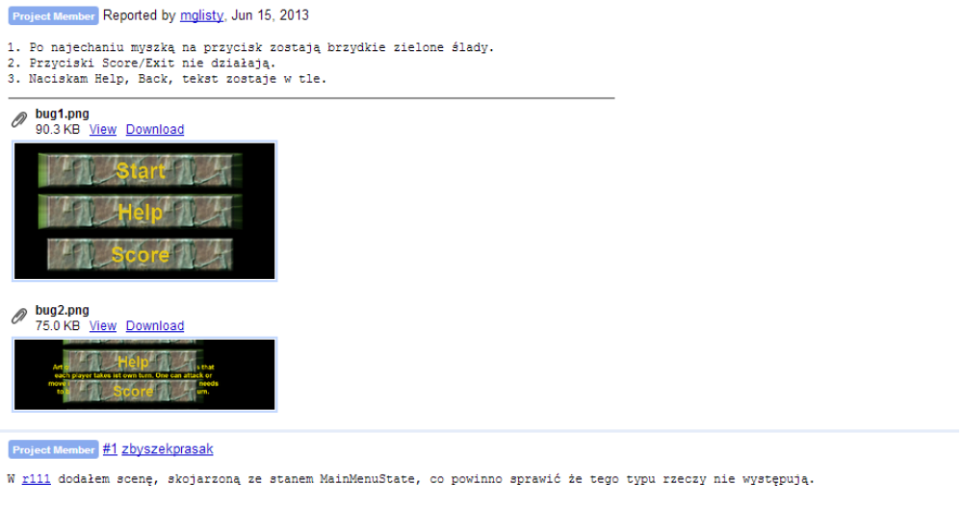
Rysunek 1 Przykładowy opis błędu w issue trackerze

Testy przebiegły zgodnie z planem przedstawionym w dokumencie „Plan testów”.
Główne błędy znalezione w wczesnej wersji aplikacji to:
- niepoprawnie działające guziki (błędne animowanie po najechaniu myszką)
- błędy w kolizjach jednostek
- nieczytelna minimapa
- nie działająca opcja specjalnego ataku
- nie działające statystyki jednostek (zdrowie, ruch etc.)
Wszystkie zostały naprawione w kolejnych wersjach programu.

